Смотр знаний в 5 классе
по теме «Десятичные дроби»
Цель урока:
- Знать правила и производить арифметические действия над десятичными дробями;
- развивать смекалку, сообразительность и творческую активность учащихся
Задачи:
- обучающие: выявить уровень овладения учащимися комплексом знаний и умений по теме «Десятичные дроби»;
- развивающие: развитие мышления учащихся посредством анализа, сравнения и обобщения изучаемого материала, развитие самостоятельности и речи;
- воспитательные: развивать познавательный интерес школьников, создавать условия для формирования коммуникативной культуры.

Ход урока:
I. Организационный момент
– Здравствуйте дети, присаживайтесь. Сегодняшний урок мне хотелось бы начать с таких слов:

Кто ничего не замечает,
Тот ничего не изучает.
Кто ничего не изучает,
Тот вечно хнычет и скучает.

Сегодня на уроке, ребята, нам предстоит выполнить серьёзную работу. Вам предоставляется возможность показать свои знания и умения. От вас потребуется усидчивость, стремление, внимание, последовательность и правильность выполнения заданий.

II. Сообщение темы, цели и задач урока, мотивация учебной деятельности.

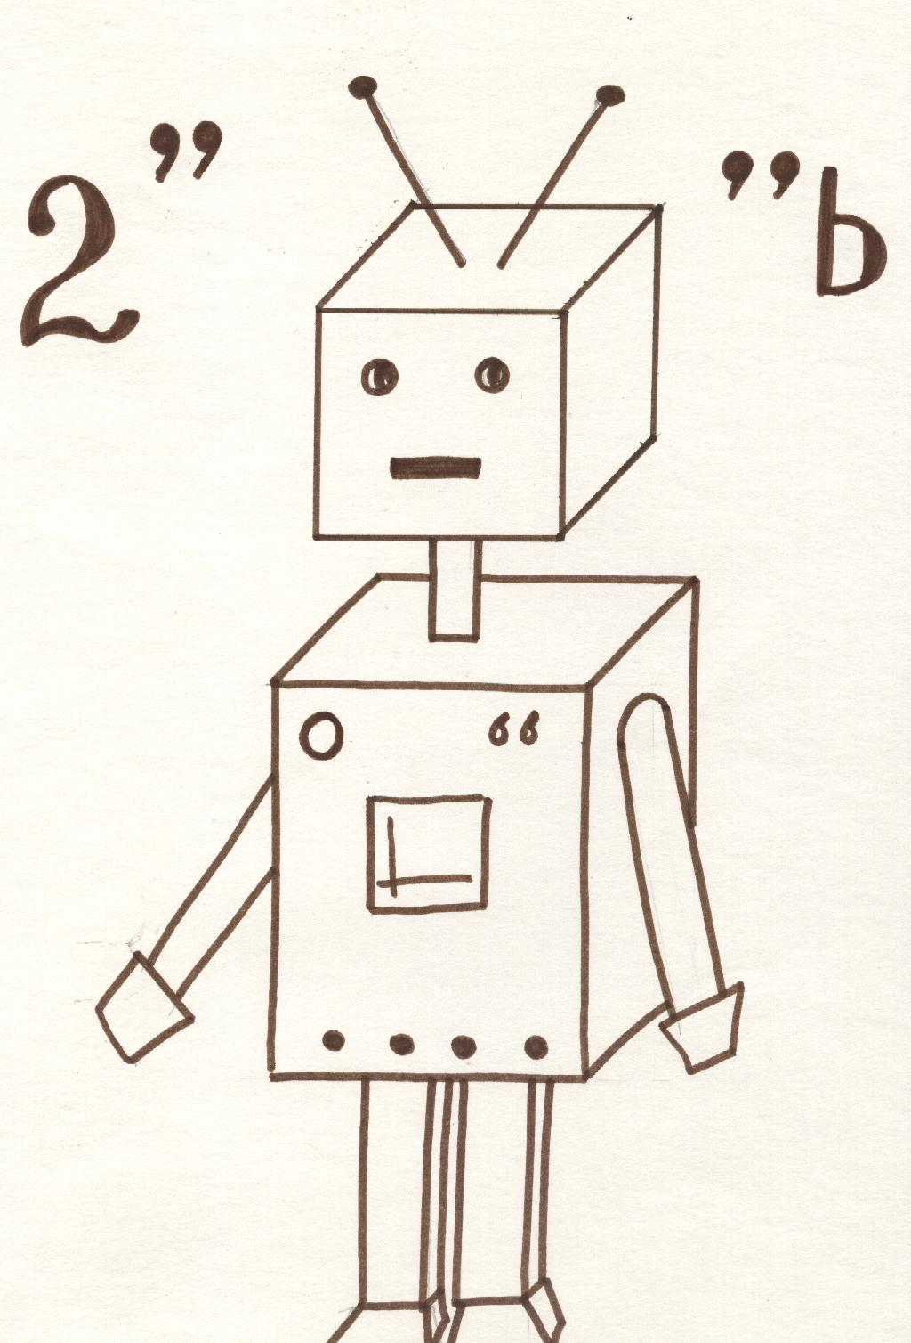
Отгадайте ребус: Это будет темой нашего урока:

Дробь.
Да, сегодня мы проведем «Смотр знаний по теме «Десятичные дроби».

Девиз урока: «Знание имей отличные по теме: «Дроби десятичные».
III . Этап воспроизведения и коррекции опорных знаний.

Решение любой достаточно трудной задачи требует напряженного труда, воспитывает волю, упорство, развивает любознательность, смекалку. Проверим?

- Забавные неравенства:
а) 32+18 = 5 ; б) 3 + 108 = 408; в) 42 + 17 = 212; г) 736 – 336 = 4; д) 63 – 27 = 603; е) 57 – 4 = 17.
В математике от положения запятой зависит верность или неверность ответа.
2. Расшифруйте имя и фамилию великого математика, расположив числа:
1) в порядке возрастания: 3,02 –О; 2,23 -И ; 3,2 –Н; 2,3- М; 2,03 –С.
2) в порядке убывания: 7,07- И; 7,77- С; 7,077 –В; 7,707 –Т; 7 –Н; 7,7- Е.
Историческая справка.
К десятичным дробям математики пришли в разные времена в Азии и Европе. Целую часть от дробной в Китае отделяли особым знаком «дянь» (точка). В Англии в качестве знака, отделяющего целую часть от дробной, была введена точка, которая до сих пор сохраняется в этой роли в США, Англии и в других странах. Запятая, как и точка, была предложена в 1616 – 1617г. знаменитым английским математиком Джоном Непером. Большое внимание десятичным дробям уделял среднеазиатский ученый Ал – Каши. В Европе дроби были открыты нидерландским математиком и инженером Симоном Стевином, который для отделения целой части от дробной ставил нуль в кружочке. Он описал десятичные дроби, их применение в денежной системе, в мерах весов и длин.
В России впервые изложил учение о десятичных дробях Леонтий Магницкий в своей «Арифметике»
( 1703 г.). В нашей стране десятичные дроби применяются чаще, чем обыкновенные в сельском хозяйстве и промышленности.
3.Составьте фразу французского математика Р. Декарта.
1.-ум, 4. - применять 7.-главное- 2.-мало
0,5*4 | 0,42:0,07 | 4,15+0,85 | 100*0,01
8,16-1,16 | 1 6* 0,5 | 0,3:0,1 | 4,08:1,02
5. – хороший 8. –хорошо 3. –его 6.- иметь
«Мало иметь хороший ум, главное – хорошо его применять».
IV. Этап обобщения и систематизации знаний.

- Вопросы для подготовки ( вывешиваются заранее)
- Какая дробь называется десятичной?
- Как сравнивать десятичные дроби?
- Сформулируйте правило сложения десятичных дробей.
4. Сформулируйте правило вычитания десятичных дробей.
- Как умножить десятичные дроби?
- Как умножить десятичную дробь на 10, 100, 1000 ?
7. Как умножить десятичную дробь на 0,1; 0,01; 0,001 ?
8. Как разделить десятичную дробь на натуральное число?
9. Сформулируйте правило деления десятичных дробей
10. Как разделить десятичную дробь на 10, 100, 1000 ?
- Как разделить десятичную дробь на 0,1; 0,01; 0,001 ?
- Что такое процент?
- Как найти процент от числа и число по его проценту?

- Умение мыслить вам поможет установить закономерность и найти пропущенное число
3,2 | 5,1 | 1,9
2,6 |  | 4,5
0,8 | 1,5 | 2,3
1,7 |  | 3,2

- Найдите ошибку
0,134 * 100 = 134; б)16,12 : 4 = 4, 3; в)1,06 + 0,4 = 1,1; г)5,72 – 0,2 = 5,7.
- Заполните пустые клеточки так, чтобы получилась верная запись
*,62 ≈ 5 | *,*35 ≈ 6,8 | *, 26 ≈ 8
*,**3 ≈9,35 | *,* 53 ≈ 7,2 | *, * * 5 ≈ 4,24

- Вставьте в пустые клетки такие соседние натуральные числа, чтобы между ними находилось число:
а) < 5,1 < ; б) < 6,32 < в) < 9,999,1 <
- Решите уравнения:
6,7 – х = 2,8; у – 2,7 = 3,4; z + 3,8 = 8; 15,4 + c = 15,46
- Заполните таблицу:
Дробь | 1/2 | 1/10
Десятичная дробь |  |  |  |  | 0,05 |  | 0,5
Проценты |  |  | 20% | 100% |  | 1%

Физминутка

Поднимает руки класс – это «раз»
Повернулась голова – это «два»
Руки вниз, вперед смотри – это «три»
Руки в стороны пошире развернули на «четыре»
С силой их к плечам прижать – это «пять»
Всем ребятам надо сесть – это «шесть».

V. Этап проверки знаний учащихся.
1. Тест №1:
1) Запиши в виде десятичных дробей
а) 7 целых 8 десятых | 1) 7,08; 2) 7,8; 3) 78
б) 5 целых 45 сотых | 1) 5,45; 2) 5,045; 3 )54,5
в) 0 целых 6 тысячных | 1) 0,6; 2) 0.06; 3) 0.006
г) 19 целых 24 десятитысячных | 1)19,24; 2)19,0024; 3)19,024
2) Сравните дроби
а) 85,09 и 67,99 | 1) >; 2) <; 3) =
б) 55,7 и 55,7000 | 1) >; 2) <; 3) =
в) 0,5 и 0,724 | 1) >; 2) <; 3) =
г) 0,0025 и 0,00247 | 1) >; 2) <; 3) =
3) Найдите сумму:
а) 5,9 + 1,6 | 1) 75, 2) 6,15; 3) 7,5
б) 8,3 + 0,8 | 1)8,11 ; 2)9,1 ; 3)91
в) 8,9 + 4 | 1)12,9 ; 2)8.13 ; 3) 9.3
г) 5,7 + 3,28 | 1) 8,35; 2)8,98 ; 3) 3.85
д) 10,09 + 0,308 | 1) 10,37; 2)10,398; 3)11,28
4) Найдите разность:
а) 4,7 - 2,8 | 1) 2,1; 2)1.9 ; 3) 2.9
б) 3 -2,4 | 1) 0,6; 2) 2,1; 3) 1,4
в) 6,5 - 4,837 | 1) 1,737; 2)4,772 ; 3) 1,663
г) 17 - 0,87 | 1)16,03 ; 2) 16,13; 3) 17,87
д) 45,6 - 13 | 1) 44,33; 2) 45.53 ; 3) 32.6

2. Игровое задание «Умножение десятичных дробей»
http://school-collection.edu.ru/catalog/rubr/608887c4-68f4-410f-bbd4-618ad7929e22/113967/?interface=catalog&class=47&subject=16

3. Зачеркните в таблице буквы, соответствующие найденным ответам. Оставшиеся буквы позволят вам прочитать слово, которое будет вам наградой.

37,85:0,1; 37,85:0,01; 37,85:0,001; 3,875 : 0,001; 42,396 : 0,001; 10 : 0,001

3,785 | 37850 | 3875 | 0,3875 | 42396 | 378,41 | 378,5
М | А | Ж | О | Б | Л | В
4,23 | 10000 | 0,38 | 3,7851 | 36,4 | 47,81
О | З | Д | К | Е | Ц

(Если выполнено верно, то получится слово «молодец»).

VI. Домашнее задание

Подготовиться к итоговой контрольной работе

VII. Итог урока

И так закончился урок,
И подвести пора итог.
Кто же лучше всех трудился
На уроке отличился?

-Что понравилось на уроке?
-Что вызвало затруднение?
-За что можете себя похвалить?

А завершить урок я хотела бы небольшим стихотворением:

Дроби всякие нужны, дроби разные важны.
Дробь учи, тогда сверкнет тебе удача.
Если будешь дроби знать, точно смысл их понимать,
Станет легкой даже трудная задача.
Спасибо за урок!

